HELP DE OUDEREN IN ETHIOPIE
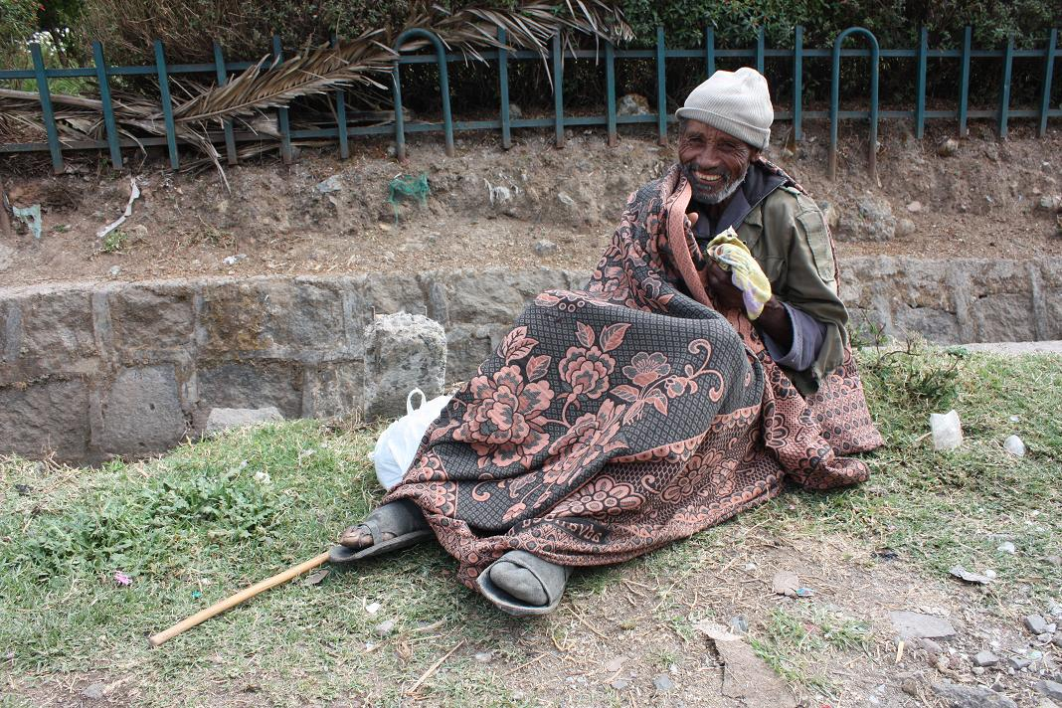
Beste mensen

Als stichting Godanaw-Holland te Tholen hebben wij de zorg op ons genomen voor 50 ouderen in de stad Debre Zeit in Ethiopië.
Dit zijn ouderen die niemand hebben die voor hen zorgt.
Deze ouderen krijgen ter plaatse o.a. voedsel en (medische) verzorging. Ook krijgen ze begeleiding van een maatschappelijk werkster. Zij wonen echter in hun eigen “huisje” in de stad. Dit betreft meestal een lemen huisje met een dak van golfplaten.
Al enkele jaren hebben we met een groep vrijwilligers een groot aantal huisjes kunnen opknappen, dan wel vernieuwen. Vorig jaar hebben we 10 huisjes gerenoveerd. Dit alles konden we niet realiseren zonder uw hulp en bijdragen.
Als stichting kregen we van onze contactpersonen uit Ethiopië een dringend verzoek om hulp. Er zijn namelijk 12 ouderen door de overheid uit hun huizen gezet omdat er wegen verbreed moesten worden. Je wordt daar dan zomaar uit je huis gezet en je moet het maar uitzoeken. Er zijn ouderen die bij buren mogen verblijven. Anderen hebben onderdak gekregen bij familie en sommigen leven op straat.
De overheid heeft wel een stuk grond beschikbaar gesteld, waar de ouderen zelf een hutje mogen bouwen. Maar ze hebben daarvoor natuurlijk geen geld.
Het verzoek aan onze stichting is om enkele onderkomens te maken voor deze ouderen. Samen met stichting Dorcas en Ethiopische bouwvakkers en vrijwilligers willen we dit gaan doen. Mogelijk hebben we ook nog gelegenheid om enkele andere huisjes op te knappen. Op 4 november 2024 hopen we met een groep vrijwilligers naar Ethiopië te gaan.
Om dit werk mogelijk te maken is natuurlijk geld nodig. Wilt u dit werk a.u.b. met een bijdrage ondersteunen. Alle giften zijn welkom en zullen voor de bouw worden gebruikt. De vrijwilligers bekostigen zelf de reis en het verblijf.
Bij voorbaat dank.

Jaap Verbruggen (voorzitter stichting Godanaw-Holland)

IBAN nummer: NL38 RBRB 0841 356688 tnv Godanaw-Holland te Tholen
www.godanaw-holland.nl

